**WYPRAWKA UCZNIA KLASY II SP JEŻEWO**

**W ROKU SZKOLNYM 2022/2023**

1. **Piórnik (wyposażony w następujące przybory, które dziecko nosi codziennie):**

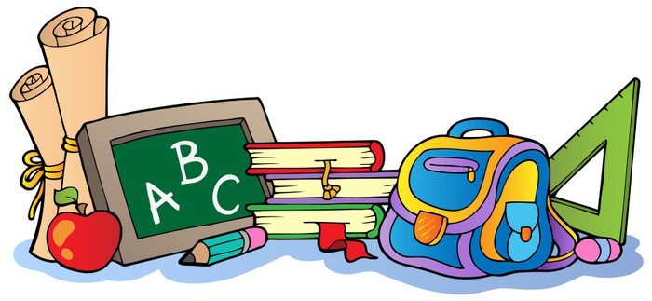

* 2 ołówki (najlepiej z gumką)
* temperówka (najlepiej zamykana)
* gumka do ścierania
* kredki ołówkowe
* nożyczki
* klej w sztyfcie –Gel najlepiej firmy Toma
* linijka
* pióro kulkowe z gumką ścieralną –najlepiej firmy Pilot
* długopis kolorowy np. zielony
* okładki na książki

1. **Zeszyty** **(w okładkach, podpisane):**

* w wąskie linie tj trzy linie (niebieskie i czerwone) – 1 szt. - Format A 4
* w linię 16 kartkowy -1 szt
* w kratkę – Format A4
* w kratkę – 16- kartkowy do korespondencji ;1szt.- Zachowanie

**3. Materiały do zajęć plastyczno – technicznych (podpisane):**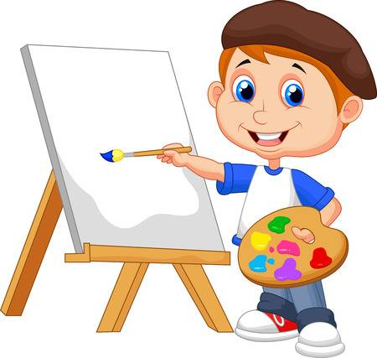

* blok techniczny – biały A4
* blok techniczny – kolorowy A4
* blok rysunkowy – kolorowy A4
* wycinanki
* kredki świecowe lub pastele
* plastelina
* farby plakatowe – pędzelek cienki i gruby, kubeczek na wodę
* podkładka do lepienia i malowania
* bibuła 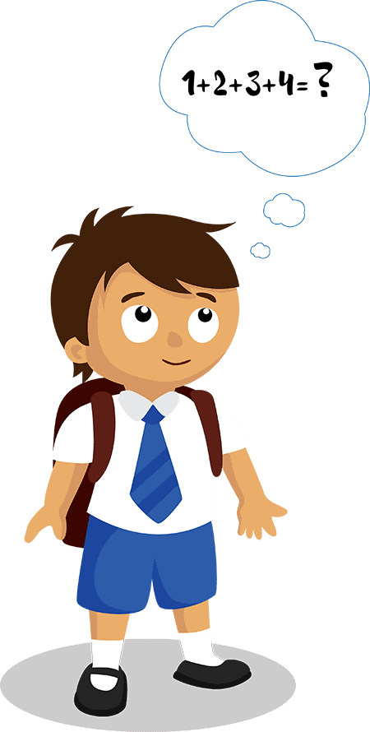marszczona mix -25 x 200 cm

**4. Zajęcia ruchowe** – spodenki i biała koszulka.

**5. Obuwie na zmianę** - z białą podeszwą

.

**6 . W miarę możliwości proszę o przyniesienie:**

* chusteczki higieniczne (wyciągane z pudełka)
* chusteczki mokre
* ryza papieru ksero

**DO ZOBACZENIA W NOWYM ROKU SZKOLNYM**

Wychowawca : Marlena Oleksiak

w